履 歴 書
2026年9月6日現在
ふりがな | きむ よはん | 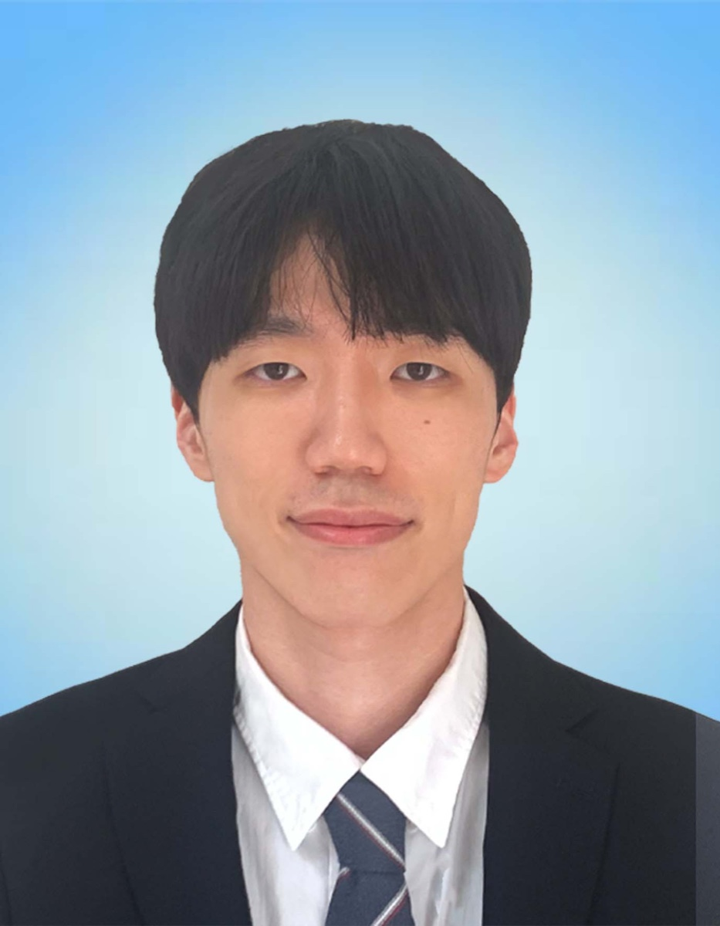
氏名 | 金耀韓 KIM YOHAN
生年月日 | 1993年5月16日 満33歳 男
現住所 | 〒598-0052 大阪府泉佐野市旭町3-10-102
電話 | 080-4249-9595 | E-mail | kim93yohan@gmail.com
学歴
年 | 月 | 学歴
2007 | 3 | Hwan-il Middle School 入学
2009 | 2 | Hwan-il Middle School 卒業
2009 | 3 | Hwan-il High School 入学
2012 | 2 | Hwan-il High School 卒業
2013 | 3 | Korea Polytechnic University Computer Science 入学
2013 | 7 | Korea Polytechnic University Computer Science 中途退学
2014 | 3 | Sangmyung University Geography 入学
2020 | 2 | Sangmyung University Geography Global Business 卒業
職歴
年 | 月 | 職歴
2020 | 2 | ユニクロ 大阪心斎橋店 入社
2020 | 2 | ファーストキャビンホテル 入社
2020 | 12 | ファーストキャビンホテル 退社
2022 | 3 | ユニクロ 大阪心斎橋店 退社
2022 | 3 | 株式会社TIKA&GROSS 入社
 |  | 現在に至る
 |  | 以上
免許 資格
年 | 月 | 免許 資格
2021 | 2 | TOEIC 765
2021 | 8 | 日本語能力試験 JLPT N1
志望動機 自己PR
Webデザイナーとして約4年間、ECサイトLaLaTulleの情報設計、UI改善、実装、検証を担当してきました。GA4、Search Console、Clarity、ユーザーテストから課題を特定し、改善項目を整理した上で、導線や画面仕様へ落とし込んでいます。
個人ではWivlo、Snapside、Tramiを企画し、対象ユーザーと解決する課題を定め、UX UI設計、Web iOS実装、リリースまで進めました。Blinqでは開発者と協業し、情報設計とUI UXを担当しています。
PdMとして、ユーザー課題と事業上の制約を整理し、優先順位と要件を明確にした上で、デザイナーやエンジニアと改善を進めたいと考えています。デザインと実装の知識を生かし、仮説を検証可能な仕様へ変換し、リリース後のデータを次の判断につなげられる点が強みです。
本人希望記入欄
プロダクトマネージャー職を希望します。勤務地、給与、勤務時間は貴社規定に従います。

